Урок 2, Анимация движения
Ну что ж, рисовать мы уже научились, теперь попробуем анимировать то, что нарисовали. Анимировать - значит заставить объект плавно, на наших глазах, изменять свои свойства. И тут на сцену выходит такое понятие, как время. Наша жизнь протекает в пространстве и во времени. Система Flash позволяет рисовать плоские, /двухмерные объекты. Но остается время. При создании анимации его также надо учитывать.
Для учета времени используется шкала времени Timeline. Она расположена вдоль верхней границы окна под строкой меню. Каждая клеточка шкалы соответствует одной абстрактной единице времени. Это не минута и не секунда. Это момент времени, которому соответствует моментальный снимок состояния объектов. А состояние объекта характеризуется его размером, цветом, положением в пространстве, формой. Научиться создавать простейшую анимацию объекта - значит научиться инструментами системы Flash изменять эти свойства. Ближайшие уроки и будут посвящены этой проблеме.
Замечание. Если шкала времени отсутствует на вашем экране, откройте ее по команде Window/Timeline.
Авторам рисованных мультфильмов докомпьютерной эры приходилось долго и упорно трудиться, тщательно вырисовывая каждый кадр фильма. Причем каждый последующий кадр отличался от предыдущего незначительными деталями. Только так можно было добиться плавного течения анимации, естественного движения героев.
Система Flash также позволяет создавать фильм, рисуя каждый кадр по отдельности, как в былые времена поступали художники-мультипликаторы. Такая анимация называется покадровой. Но гораздо эффективней другой тип анимации, когда создаются только начальный и конечный кадры некоторого фрагмента, а все промежуточные кадры система достраивает сама. Такой тип анимации называется автоматической (tweened-анимация).
С точки зрения способа построения различаются два типа анимации:
- анимация движения (motion tweening);
- анимация формы (shape tweening).
Мы начнем изучение простейших приемов анимации с анимации движения.
Анимация перемещения объекта
- В левом верхнем углу кадра нарисуйте простейший объект, например, квадрат.
- Первый кадр шкалы времени видоизменился - - окрасился в бледно-фиолетовый цвет, и в нем появилась жирная черная точка - признак того, что кадр стал ключевым. В ключевом кадре система фиксирует объект вместе со всеми его свойствами. Только в ключевом кадре вы можете редактировать свойства объекта.
- Щелкните правой кнопкой мыши по этому кадру и в открывшемся контекстном меню выберите команду Create Motion Tween (рис. 2.1, шаг 1).
Вокруг объекта появилась голубая рамка, в его центре - окружность с крестом. Рисованный объект превратился в так называемый символ.
- Щелкните правой кнопкой мыши в кадре диаграммы времени, где предполагаете закончить анимацию (например, кадр номер 20), и выберите команду Insert Keyframe (вставить ключевой кадр) (рис. 2.1, шаг 2).
Если вы все сделали правильно, кадры временной диаграммы, расположенные между начальным и конечным ключевыми кадрами, окрасились в бледно-фиолетовый цвет, а между ключевыми кадрами появилась сплошная стрелка.
- Проверьте, что вы находитесь в последнем ключевом кадре, то есть он выделен (подсвечен черным цветом). С помощью инструмента Ч «Стрелка» переместите объект в новое положение, например, в правый верхний угол кадра (рис. 2.1, шаг 3).
- Описание перемещения объекта закончено. Теперь надо проверить, правильно ли все получилось. Отмените выделение объекта, щелкнув мышкой вне его границ, и нажмите клавишу <Enter> - объект пришел в движение.
Вы хотите, чтобы движение объекта происходило в другом темпе? Тогда надо переместить конечный ключевой кадр: для замедления движения - влево (уменьшая время, отведенное на перемещение), для ускорения - вправо (увеличивая диапазон времени, в течение которого происходят изменения характеристик объекта).
Чтобы передвинуть ключевой кадр, выполните следующие действия.
- Выделите слой.
- Нажмите и не отпускайте клавишу <Ctrl>. Наведите курсор на ключевой кадр - указатель превратился в двунаправленную стрелку.
- Нажмите кнопку мыши и, не отпуская ее, передвигайте кадр.
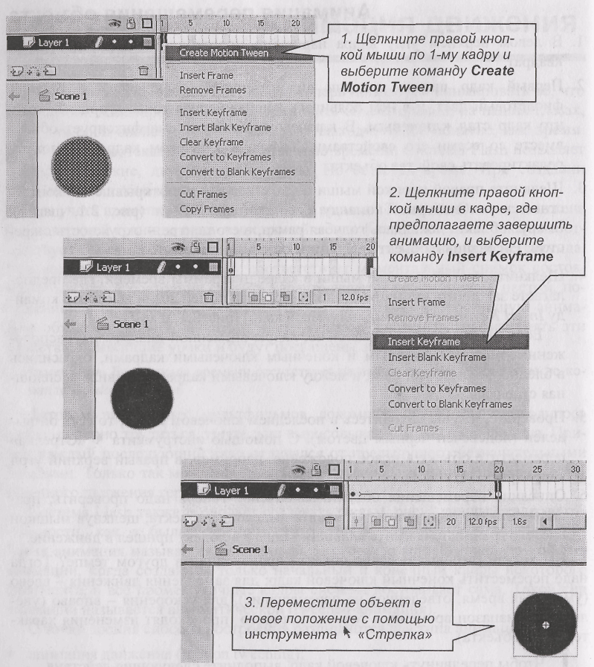
Рис. 2.1. Создание анимации типа движение
Обратите внимание, что перемещение объекта сопровождается перемещением индикатора на шкале Timeline - вертикальной красной линии. Красный прямоугольник над ней выделяет текущий кадр. Красную полосу можно передвигать по шкале мышью, ухватившись за прямоугольник, и тогда анимация выполняется в удобном для вас темпе. Более того, щелчком мыши вы можете выделить любой кадр между ключевыми кадрами и увидеть, в каком состоянии находится объект. Но изменить состояние объекта возможно только в ключевом кадре: выделите последний ключевой кадр, с помощью инструмента ^ «Стрелка» переместите объект на новое место и посмотрите, что получилось.
Анимация изменения размера объекта
В новом файле (для создания нового файла используется команда File/New) нарисуйте простейший объект, например, прямоугольник, и примените к нему описанные выше правила создания анимации:
- в 1 -м ключевом кадре - Create Motion Tween;
- в конечном кадре анимации - Insert Keyframe (вставить ключевой кадр).
Выделите конечный ключевой кадр (щелкните по нему кнопкой мыши) и измените размер объекта. Напомним, что для изменения размера объекта используется инструмент «Трансформация».
Анимация изменения цвета объекта
Создайте новый файл, нарисуйте объект и примените к нему правила создания анимации движения. Находясь в конечном ключевом кадре, выделите объект (щелкните по нему кнопкой мыши при активном инструменте ^ «Стрелка»). В результате в панели Properties (свойства) высветится поле Color (цвет) -
Если из его раскрывающегося списка выбрать вариант Tint (оттенок), появятся дополнительные поля (рис. 2.2), с помощью которых можно выбрать цвет из раскрывающейся палитры либо задать его точные числовые характеристики. Напомним, что в соответствии с моделью RGB цвет может быть представлен сочетанием трех основных цветов: красного (R - red), зеленого (G - green) и синего (В - blue). Доля каждого цвета определяется числовым значением в диапазоне от 0 (отсутствие цвета) до 255 (максимальная доля цвета).
Замечание. В панели Properties (свойства) на экране вашего компьютера поле Color (цвет) отсутствует? Скорее всего, вы выделили не объект, а ключевой кадр. Находясь в конечном ключевом кадре при активном инструменте ^ «Стрелка» Щелкните по объекту кнопкой мыши.
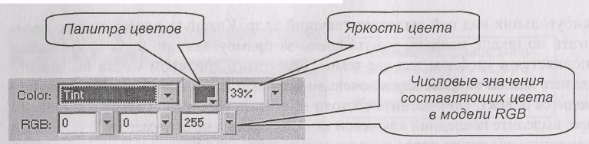
Рис. 2.2. Параметры изменения окраски объекта в анимации
Некоторые особенности анимации Одновременное изменение нескольких свойств объекта
Одновременно можно изменять несколько свойств объекта. Для этого в конечном ключевом кадре необходимо указать их новые значения, например, переместить объект и одновременно изменить его размер.
Можно задать анимацию, не изменяя ни одного свойства (в конечном ключевом кадре не надо делать никаких изменений). В результате объект «замрет» на протяжении указанного промежутка времени.
Несколько последовательных шагов анимации
В реальной жизни объект «живет постоянно»: один вид анимации сменяется другим. Например, сначала шар перемещается, а потом останавливается и увеличивается в размере (реализованный пример можно посмотреть в файле «2_uiara.swf»).
Порядок описания нескольких шагов анимации следующий.
- От 1-го до 20-го кадра создайте анимацию перемещения шара уже известным вам способом.
- В кадр номер 30, вставьте ключевой кадр, то есть щелкните по нему правой кнопкой мыши и выберите команду Insert Keyframe (вставить ключевой кадр).
- Находясь в кадре номер 30 увеличьте размер шара с помощью инструмента «Трансформация».
На шкале времени образовалась последовательность фиолетовых кадров, содержащая три ключевых кадра, соединенных сплошными стрелками. Аналогичная диаграмма представлена на рис. 2.3, а под ней - состояние объекта в каждом ключевом кадре.

Анимационную последовательность можно продолжить, каждый раз создавая очередной ключевой кадр по команде Insert Keyframe и задавая в нем новые свойства объекта.
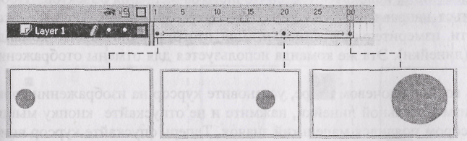
Рис. 2.3. Два шага анимации движения
Решим задачу
Объект - маленький квадрат, расположен в левом верхнем углу кадра; анимация включает в себя следующие пять шагов (три позиции на плоскости).
- Квадрат' увеличивается.
- Квадрат движется направо строго горизонтально и останавливается у правой границы кадра.
- Квадрат движется по направлению к левому нижнему углу, изменяя свой цвет, и останавливается в точности под своим увеличенным на 1-м шаге изображением.
- Квадрат некоторое время стоит неподвижно.
- Квадрат возвращается в исходное положение с изменением размера до первоначального.
Образец решенной задачи можно посмотреть в файле «3afla4a.swf».
Вы способны с легкостью справиться почти со всеми этапами решения задачи. Почти, но не со всеми... Есть два момента, требующие уточнения. Во-первых, на втором шаге анимации объект должен двигаться строго по горизонтали. Это означает, что верхняя граница объекта в начальном и конечном ключевом кадрах находится на одном уровне. Чтобы этого добиться, можно прибегнуть к помощи так называемых направляющих линий.
Во-вторых, обратите внимание на то, что на последнем шаге квадрат должен вернуться точно в исходное положение с уменьшением размера до первоначального. Для достижения этого эффекта можно воспользоваться специальной командой.
Использование направляющих линий при размещении объектов
Направляющие линии используются для точного размещения объектов. Чтобы воспользоваться направляющими линиями, на экран предварительно необходимо вывести измерительные линейки. Для этого предназначена команда View/Rulers (линейки). Эта же команда используется для отмены отображения линеек.
Находясь во 2-м ключевом кадре, установите курсор на изображении горизонтальной измерительной линейки, нажмите и не отпускайте кнопку мыши. Рядом с курсором появился маленький значок. Теперь опускайте курсор вниз. За курсором «потянулась» зеленая горизонтальная линия. Это и есть направляющая. Установите направляющую линию вровень с верхней границей уже увеличенного квадрата. Аналогично «вытяните» еще одну горизонтальную направляющую линию для обозначения положения нижней границы квадрата, а также две вертикальные направляющие, установив их вдоль левой и правой границ квадрата. Вертикальные направляющие помогут вам на третьем шаге анимации, чтобы остановить квадрат точно по вертикали относительно его положения в конце первого шага.
При работе с направляющими иногда приходится прибегать к следующим вспомогательным командам.
View/Snap to Objects (притяжение к объектам). Режим притяжения часто мешает точному размещению объектов, поэтому галочку с этой команды лучше снять.
Меню команды View/Guides содержит несколько других полезных команд:
Show Guides Показать направляющие
Lock Guides Блокировать направляющие (запретить их перемещение)
Snap to Притягивать объекты к направляющим. Галочка рядом с ко-
Guides мандой также иногда может мешать размещать объекты.
Если направляющие линии больше вам не нужны, их можно переместить мышью за пределы экрана.
Вставка объекта точно на то же место
1 . Выделите 1 -и ключевой кадр вашей анимации и скопируйте квадрат в буфер обмена.
2. Выделите конечный ключевой кадр анимации, удалите текущий объект и выполните команду Edit/Paste in Place (вставить в то же самое место).
На рис. 2.4 вы видите шкалу времени, соответствующую решенной задаче, а под ней - изображения состояний объекта в каждом ключевом кадре.
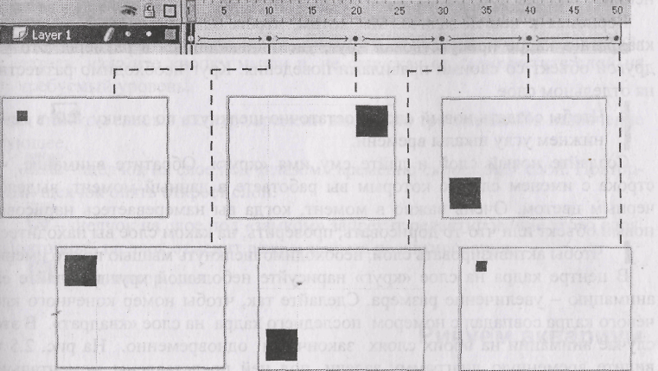
Рис. 2.4. План решения задачи
Использование слоев в описании анимации
До сего момента мы пытались анимировать только один объект. А что делать, если в фильме участвует несколько объектов, каждый из которых «живет своей жизнью»? И тут на помощь приходят слои. Если «жизнь» объекта развивается по собственным, индивидуальным законам, этот объект должен располагаться на отдельном слое.
Рассмотрим правила использования слоев на примере. Нарисуйте квадрат и заставьте его перемещаться, например, от левой границы кадра к правой. Описание анимации квадрата занимает один слой. Слои отображаются в шкале времени. Каждый слой имеет имя, которое высвечивается у левой границы шкалы. Например, имя слоя с перемещающимся квадратом - «Layer 1». Такое имя приписывается слою по умолчанию.
Чтобы изменить имя слоя, произведите двойной щелчок по его имени и введите новое имя. Завершает ввод имени щелчок по <Enter>.
Дайте слою имя по вашему усмотрению, например, «квадрат». Обязательно присваивайте слоям имена, отображающие смысл происходящих на них изменений.
Вернемся к нашей задаче. Мы хотим, чтобы одновременно с движением квадрата в кадре присутствовал круг, увеличивающийся в размере. Это уже другой объект со своими правилами поведения. Круг необходимо разместить на отдельном слое.
IЧтобы создать новый слой, достаточно щелкнуть по значку 'tSf¹ в левом нижнем углу шкалы времени.
Создайте новый слой и дайте ему имя «круг». Обратите внимание, что строка с именем слоя, с которым вы работаете в данный момент, выделена черным цветом. Очень важно в момент, когда вы намереваетесь нарисовать новый объект или что-то дорисовать, проверить, на каком слое вы находитесь. Чтобы активизировать слой, необходимо щелкнуть мышью по его имени. В центре кадра на слое «круг» нарисуйте небольшой круг и задайте ему анимацию - увеличение размера. Сделайте так, чтобы номер конечного ключевого кадра совпадал с номером последнего кадра на слое «квадрат». В этом случае анимации на обоих слоях закончатся одновременно. На рис. 2.5 вы видите временную диаграмму задачи, под ней представлены моментальные снимки объектов в ключевых кадрах.
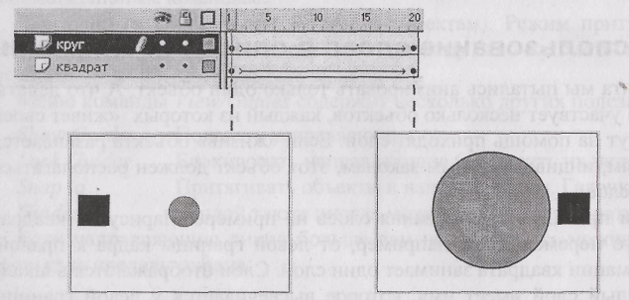
Рис. 2.5. Использование слоев
(Чтобы удалить слой, необходимо его выделить и щелкнуть по значку с изображением корзины Ш под списком слоев.
Рисуем аквариум Постановка задачи
Запустите файл «аквариум.swf».
- На отдельном слое строго горизонтально плывет рыбка от одного края аквариума к другому.
- Достигнув края аквариума, рыбка плавно разворачивается и плывет в противоположную сторону.
- На заднем плане (нижний слой) находятся водоросли и другие элементы оформления аквариума. На этом слое никаких изменений не происходит.
Особенности решения
Начните решение задачи с определения размера кадра - пространства, в рамках которого впоследствии будет просматриваться мультфильм. Для этого выполните команду Modify/Document. В открывшемся окне есть несколько очень полезных параметров (рис. 2.6).
В полях Dimensions (размер) задается ширина и высота кадра в пикселах. " раскрывающемся списке Background Color можно выбрать цвет фона всех кадров вашего фильма. По умолчанию стоит белый цвет. В качестве фона для ^{а}квариума предпочтительнее устанавливать оттенки голубого или зеленого, и наконец, в поле Ruler Units устанавливается единица измерения линейки.
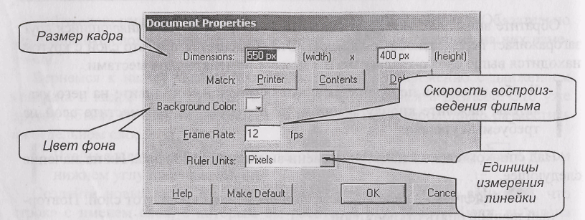
Рис. 2.6. Окно команды Modify/Document
Изюминкой данной задачи является разворот рыбки. Дело в том, что реальный разворот происходит в трехмерном пространстве, а система Flash предназначена только для анимации плоских (двухмерных) объектов. Поэтому надо включить свое воображение и попробовать представить себе, как происходит разворот, а точнее, какие «плоские» характеристики объекта меняются в процессе поворота. Высота рыбки не меняется, зато ее длина сначала уменьшается, доходя до нулевого значения, а потом опять увеличивается до нормального состояния. Голова рыбы оказывается повернутой в противоположную сторону.
Анимация изменения размера (в данном случае только ширины) производится с помощью инструмента «Трансформация». Находясь в конечном ключевом кадре (рыбка доплыла до края аквариума), переключитесь на инструмент И «Трансформация», создайте еще один шаг анимации; в его последнем ключевом кадре измените ширину рыбки. Сократив ее до нуля и продолжая перемещать ограничитель в том же направлении, вы увидите, что рыбка развернулась. Но если проверить анимацию, результат вряд ли вас удовлетворит (рис. 2.7). Такой разворот делают разве что пловцы в бассейне, но не коренные жители водных глубин.
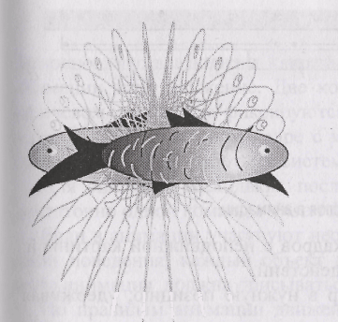
Рис. 2.7. Неправильный разворот рыбки
По команде Edit/Undo отмените несколько последних команд, чтобы вернуться в точку, когда рыбка приблизилась к краю аквариума.
Чтобы „разворот получился плавным, его надо разделить на несколько этапов. Особое внимание стоит уделить моменту, когда ширина объекта приблизилась к нулевому значению. Вот здесь и стоит создать два дополнительных ключевых кадра: непосредственно перед переходом через ноль и сразу после него. На рис. 2.8 представлена шкала времени разворота с моментальными снимками рыбки в ключевых кадрах.
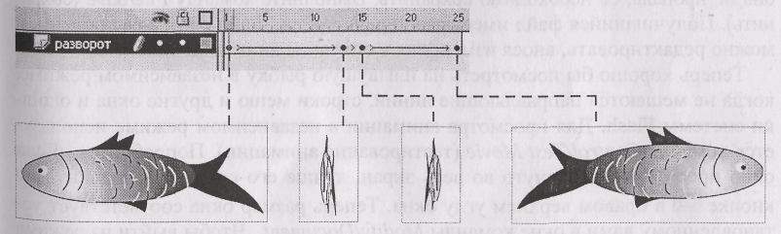
Рис. 2.8. Анимация разворота рыбки
Покончив с рыбкой, займитесь созданием фона: нарисуйте водоросли, дно аквариума, камешки. То, что подсказывает вам ваше воображение. На слое ^{с} фоном никакой анимации нет. Но обратите внимание на следующее обстоятельство: очень важно, чтобы номер конечного кадра неподвижного слоя совпадал с номером конечного кадра слоя с движущейся рыбкой. Если это не так (рис. 2.9, а или б) и номер меньше, в какой-то момент при тестировании фильма фон пропадет.
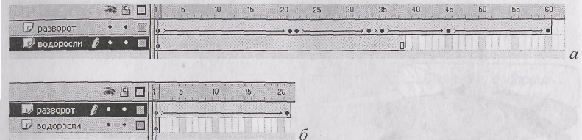
Рис. 2.9. Варианты присутствия неподвижного слоя в анимации
Чтобы удлинить последовательность кадров с неподвижной картинкой, нужно выполнить одно из следующих действий.
Способ 1. Переместить конечный кадр в нужную позицию, удерживая нажатой клавишу <Ctrl>.
Способ 2. В кадре, до которого следует продлить анимацию, щелкнуть правой кнопкой мыши и выбрать команду Insert Frame (вставить пустой кадр).
Первый способ подходит для случая, представленного на рис. 2.9, а. Второй способ можно применять в любом случае.
Вы создали уже вполне законченную мультипликацию; уверена, что большинство из вас очень старались и картинка получилась замечательная. Чтобы она не пропала, ее необходимо сохранить. Выполните команду File/Save (сохранить). Получившийся файл имеет расширение «fla». Файл с этим расширением можно редактировать, внося изменения в описание анимации объектов.
Теперь хорошо бы посмотреть на плывущую рыбку в независимом режиме, когда не мешаются направляющие линии, строки меню и другие окна и окошки системы Flash. Для просмотра анимации в независимом режиме используется команда Control/Test Movie (тестирование анимации). Попробуйте... Если окно просмотра распахнуто во весь экран, лучше его сократить, щелкнув по кнопке ШИ в правом верхнем углу окна. Теперь размер окна соответствует установленному вами в окне команды Modify/Document. Чтобы выйти из режима независимого просмотра, достаточно закрыть окно щелчком по кнопке с крестом в правом верхнем углу окна.
Когда вы выполняете команду Control/Test Movie, автоматически создается файл с тем же именем, но с расширением «swf». Его нельзя редактировать, зато можно просматривать, передавать друзьям; объем этого файла гораздо меньше, чем файла с расширением «fla». Для просмотра «swf-файла» достаточно запустить его щелчком мыши из программы Проводник.
Подведем итоги
Основное, что вы должны накрепко запомнить из этого урока, - это правила анимации типа движение. Две команды: Create Motion Tween в начальном ключевом кадре, где фиксируются исходные свойства объекта, и Insert Keyframe в заключительном кадре с модифицированными свойствами объекта -составляют азбуку работы в системе Flash.
Для описания нескольких последовательных шагов анимации движения достаточно одной команды Insert Keyframe на каждом очередном шаге.
Если в анимации участвуют несколько объектов, причем с разными правилами поведения, каждый объект должен располагаться на отдельном слое и его анимация должна описываться независимо от других объектов.
По правилам анимации движения можно описывать анимацию объекта, связанную с изменением размера, цвета, положения объекта в пространстве, а также преобразования, которые можно производить с помощью инструмента Н «Трансформация».
Задачи для самостоятельного решения
В файле «dno.swf» вы увидите прекрасную «живую» картину жизни аквариума, которую выполнила ученица 7 класса Юсуфова Яфа. Заставив поработать свою фантазию, многие из вас тоже смогут создать что-либо подобное.

